1.明眼字的地方把字刪掉後，無法打出注音(有切換過輸入狀態)，卻都是英文。

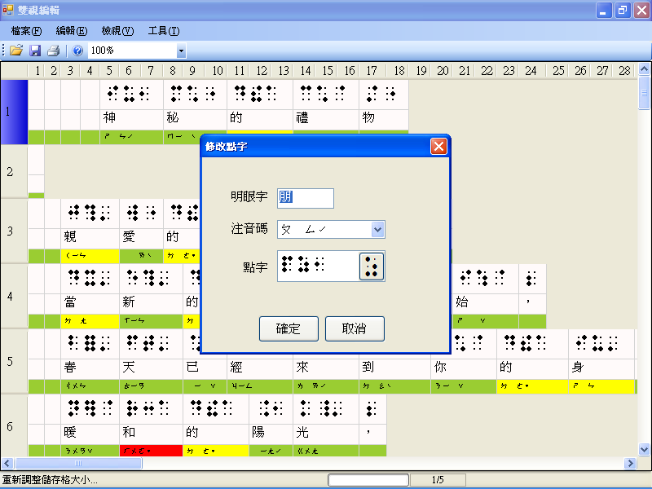

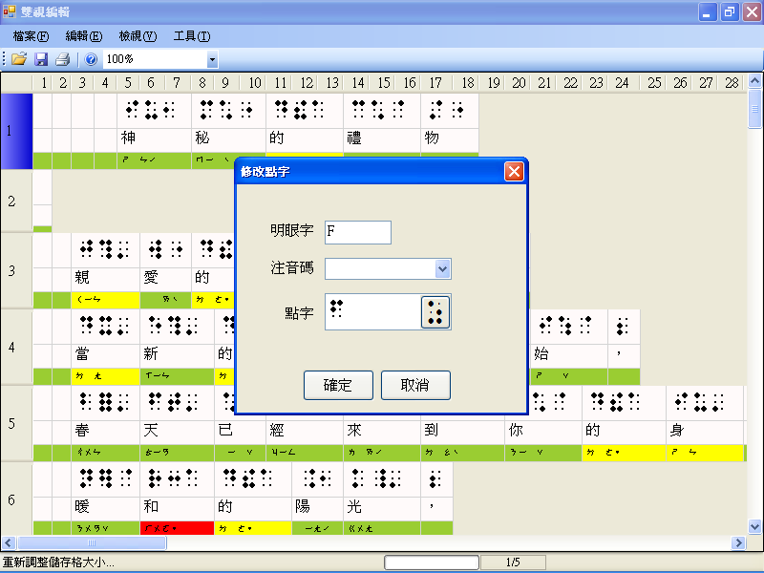

2.Cat → 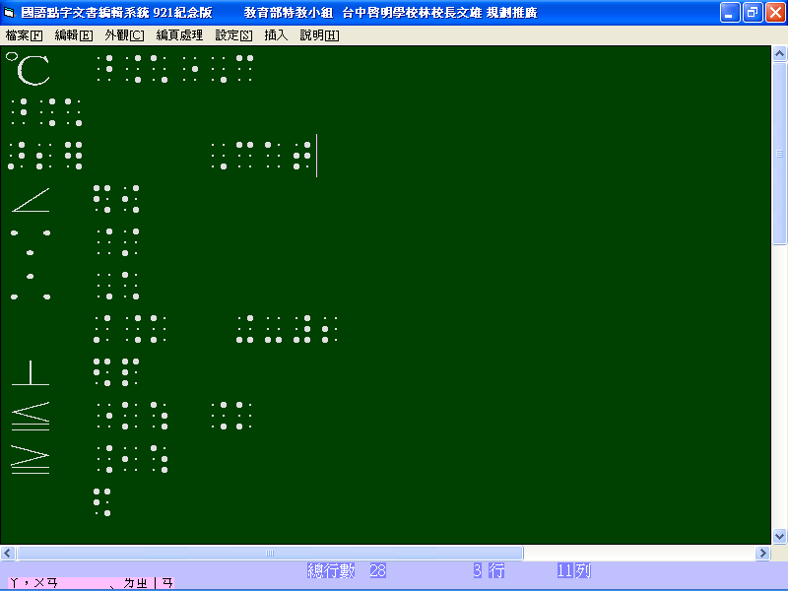 (大部分都正確，可是20%會出現兩個第六點) 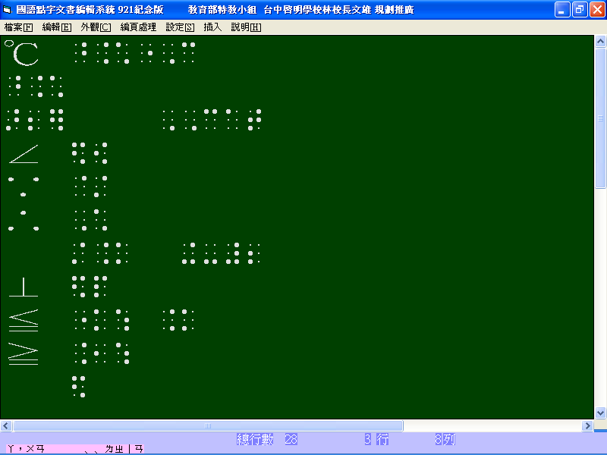 (兩個第六點出現是代表全大寫)

3.數學符號

℃ → 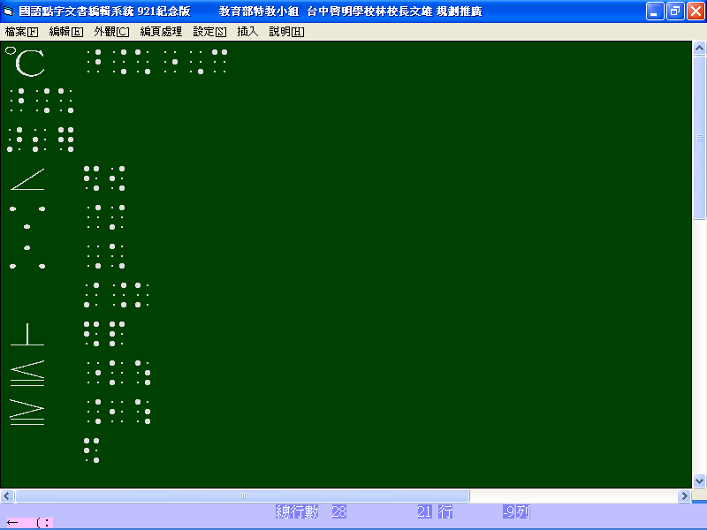 (前面接數字不用空方，後面整個打完需空方)

∘ →  (後面需要空方)

∠ →  (前後要空)

∴ →  (前後要空)

∵ →  (前後要空)

≠ →  (前後要空)

⊥ →  (前後要空) 🡺 這是表格符號？

≦ →  (前後要空)

≧ →  (前後要空)

$ → 

＋ → 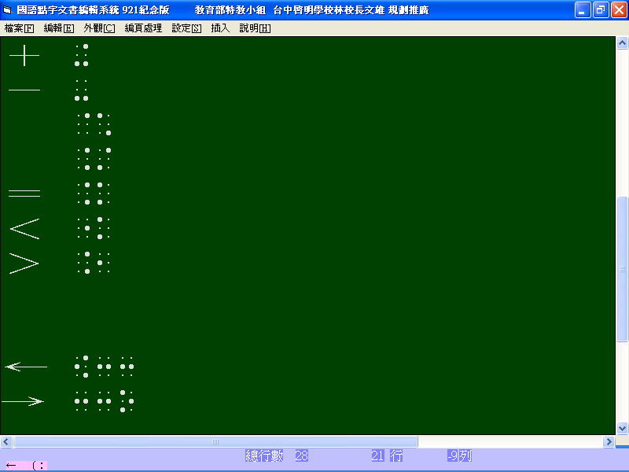

(例：3+2=5) → 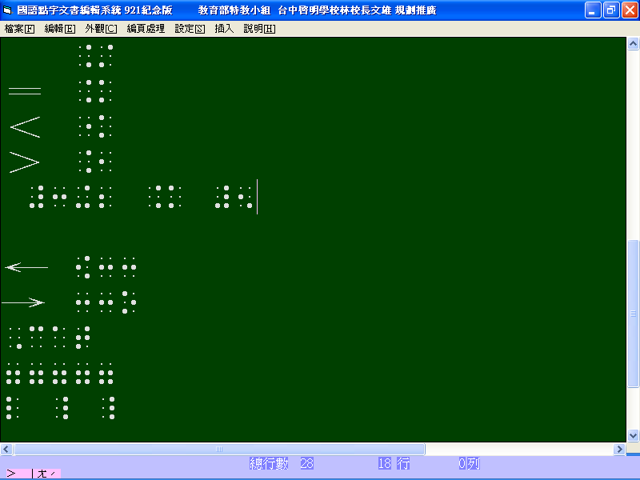 (+號後面接數字不用加數符)

－ 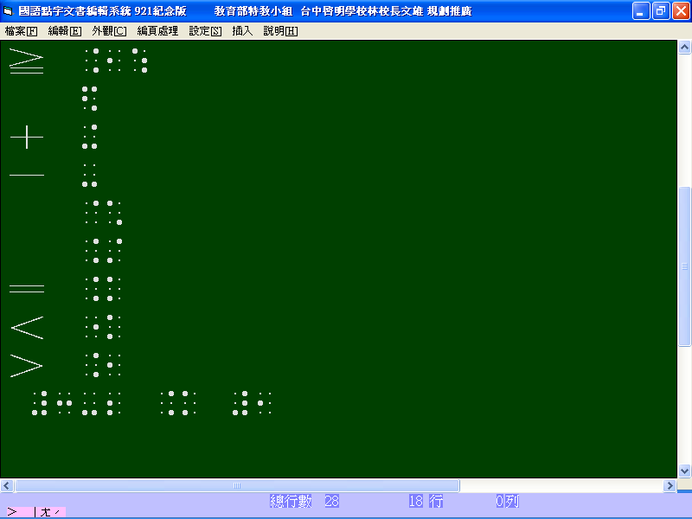 🡺 減號是36點還是24點？

(例：3-2=1) →  (-號後面接數字不用加數符)

× → 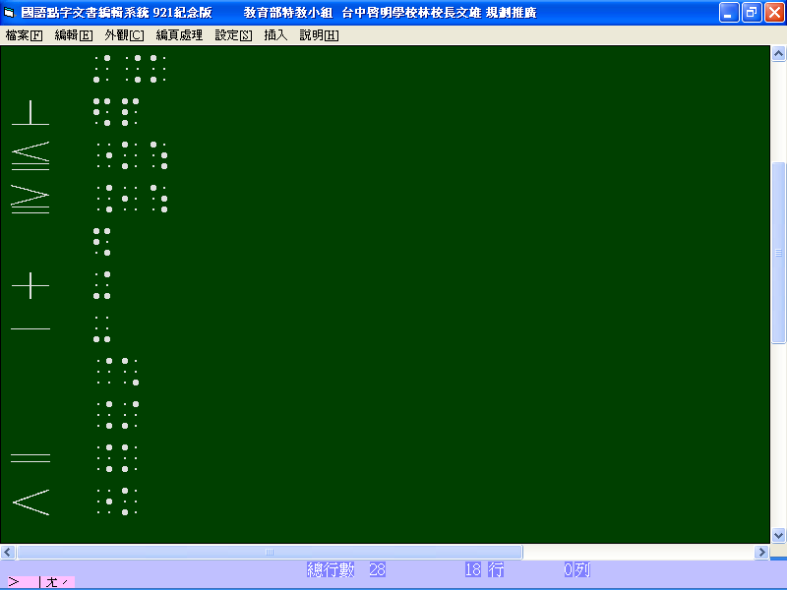

(例：3×2=6) → 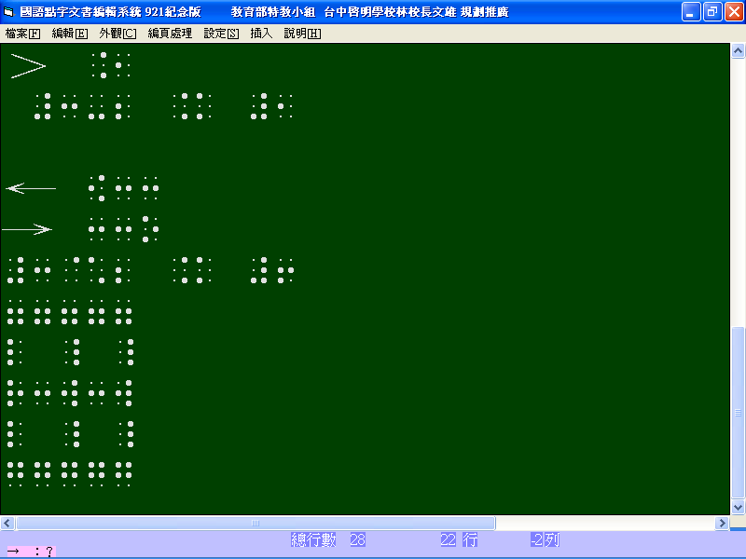

÷ → 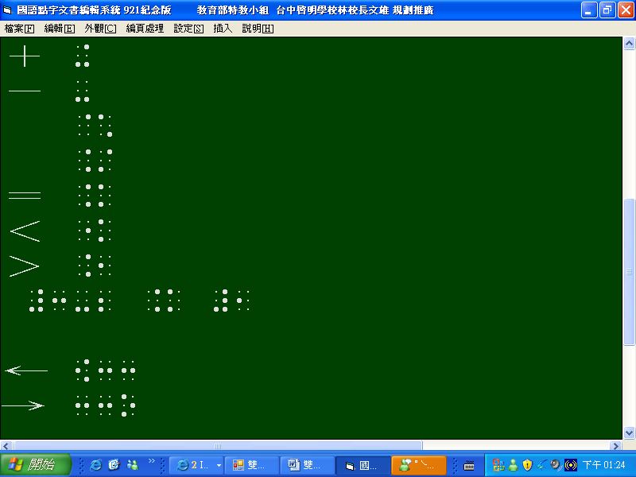

(例：4÷2=) 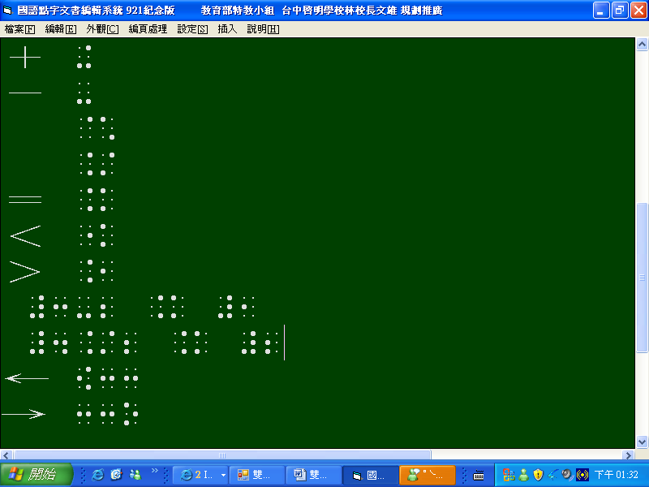

± → 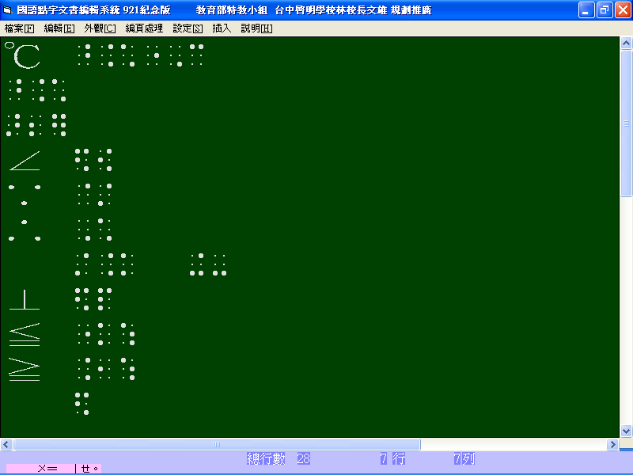

(例：±2) 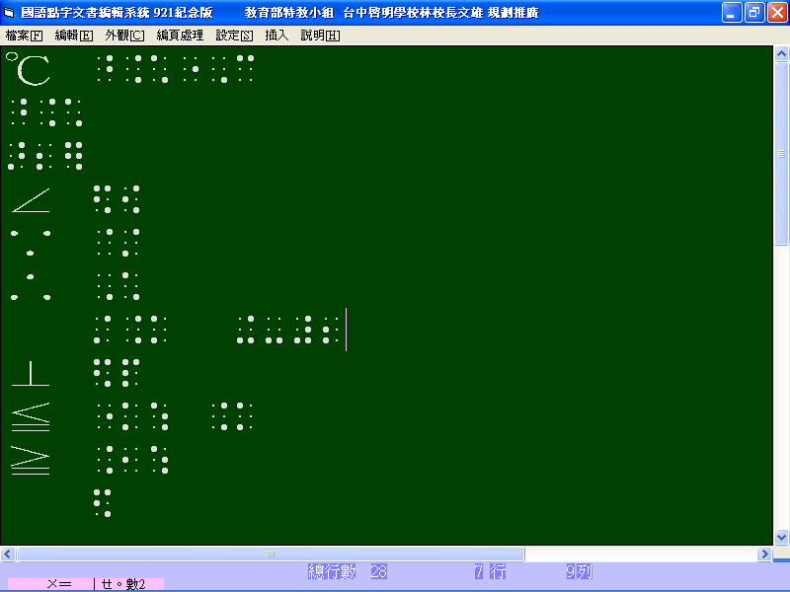

＝ → 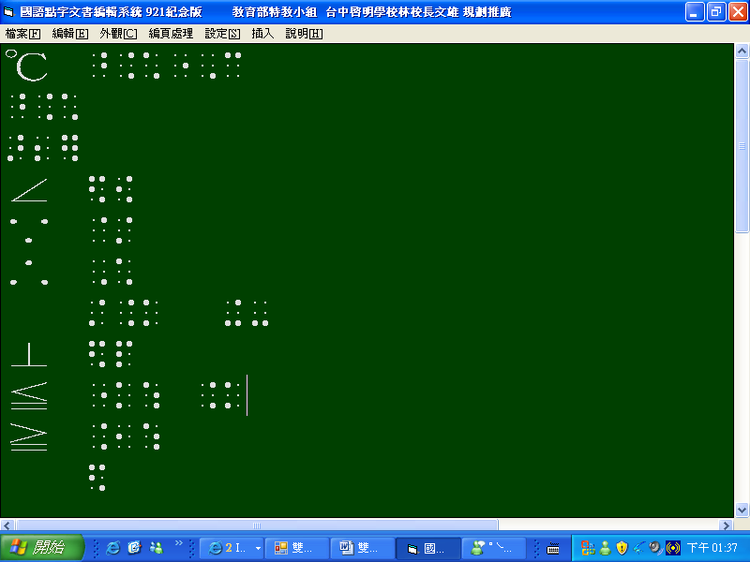 (=符號前後要空)

＜ → 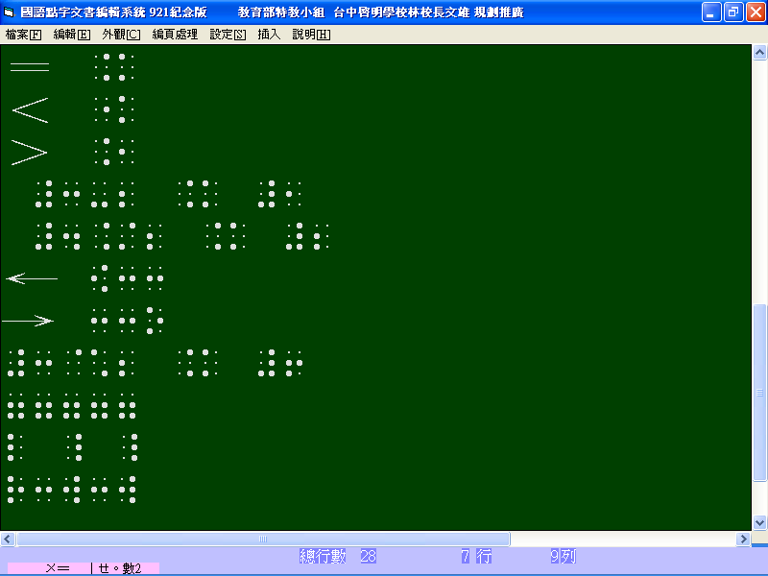 (前後要空)

＞ → 

/ → 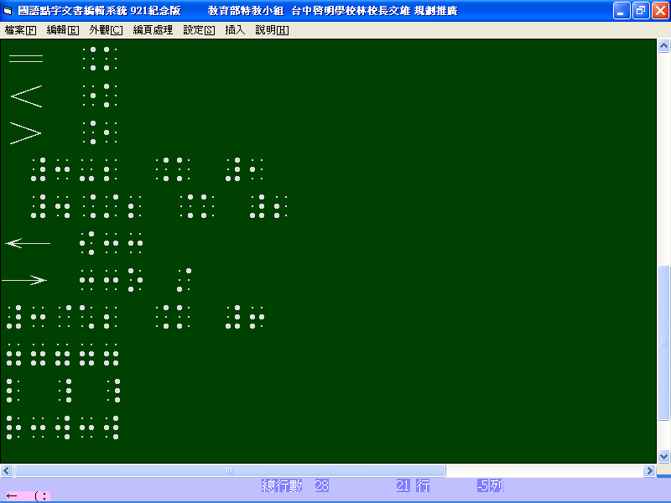 (前後都要空方)

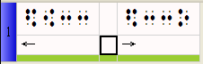← 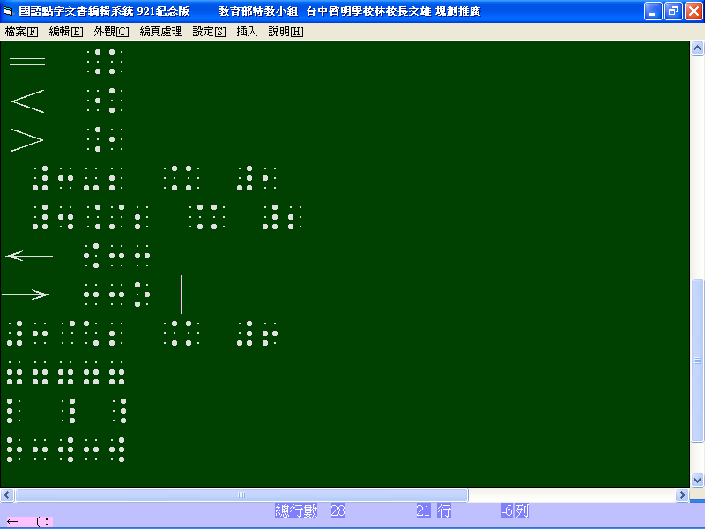 (前後都要空) 🡺 有疑問

→  (前後都要空) 🡺 有疑問

3.英文狀況，例：Cat →

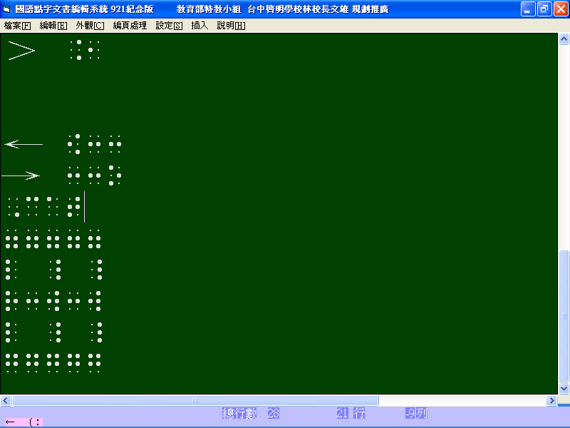

4.表格

|  |  |
| --- | --- |
|  |  |
|  |  |

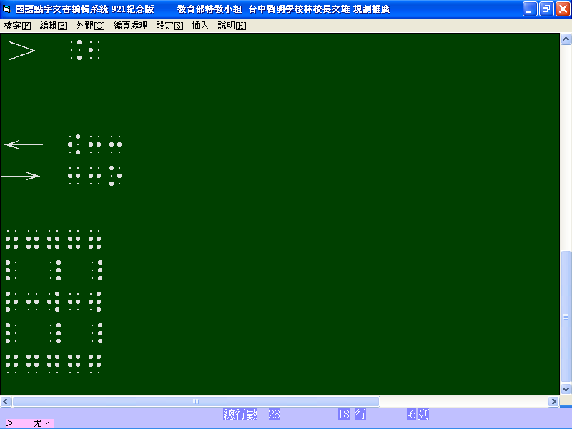

─ 上橫線：2356點 ─ 下底線：1245點

│ 左直線：123點 │ 右直線：456點

├ 左交叉線：1235點 ┼ 中交叉線：2456點 ┤ 又交叉線：2456點